***Warunki i stawki ubezpieczenia NNW studentów***

***na rok akademicki 2017/2018***

**Wariant I**

**Suma ubezpieczenia – 15 000,00 zł na osobę**

**Składka 27 zł/rok**

**Płatność do 15 października 2017 r.**

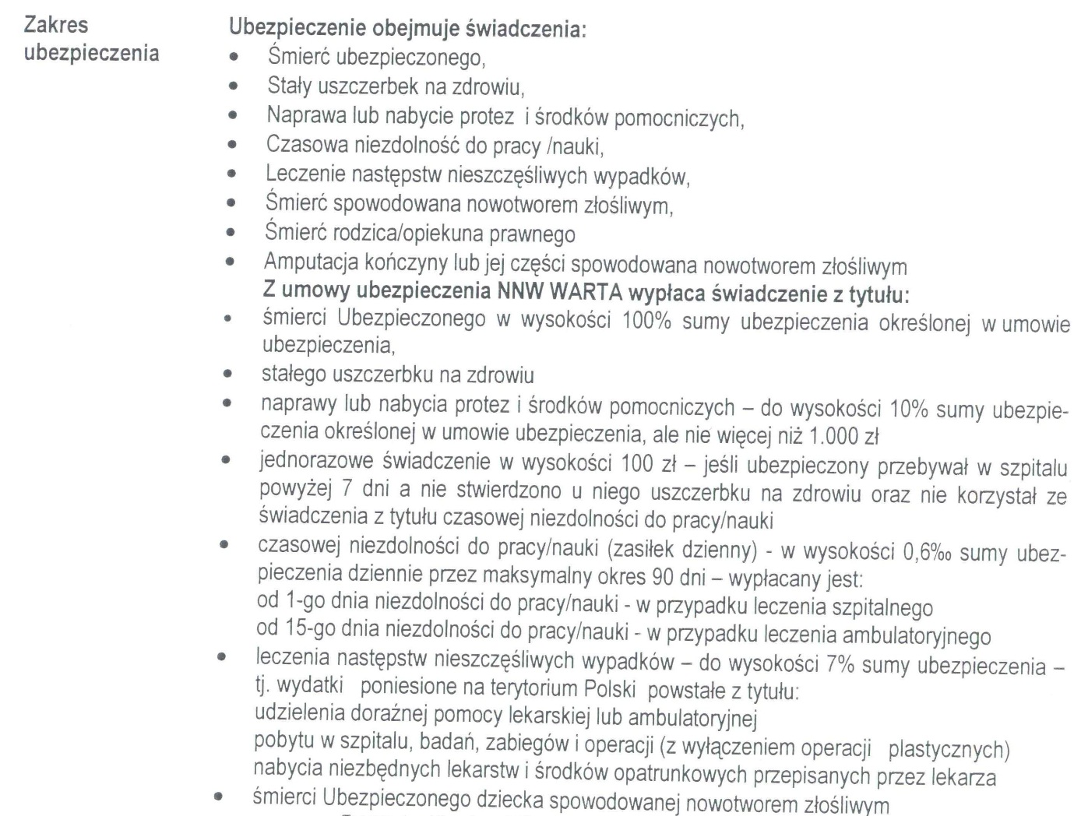

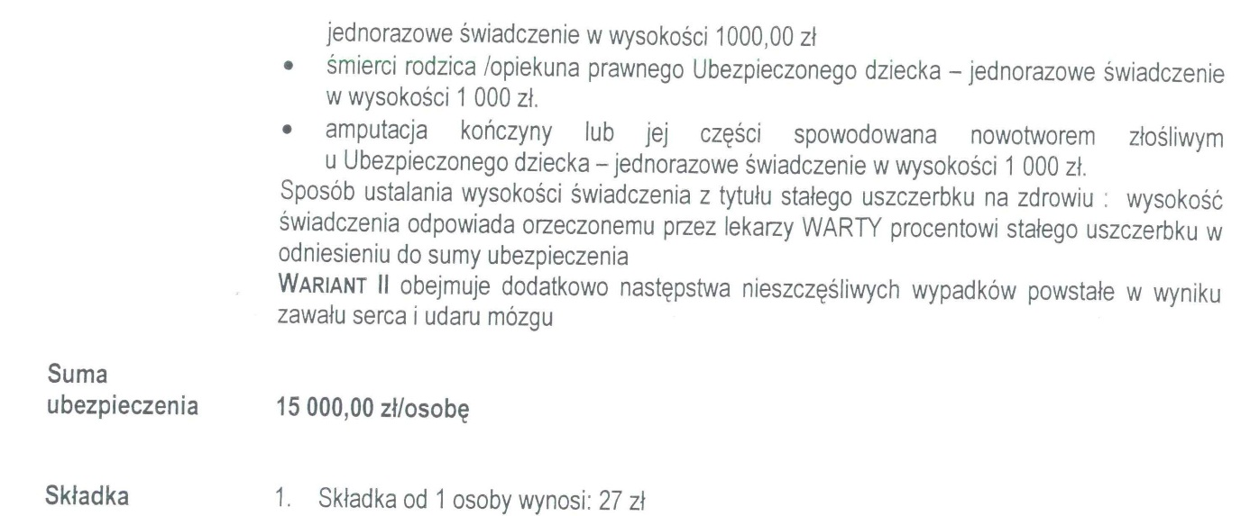

**Wariant II**

**Suma ubezpieczenia – 25 000,00 zł na osobę**

**Składka 45 zł/rok**

**Płatność do 15 października 2017 r.**

